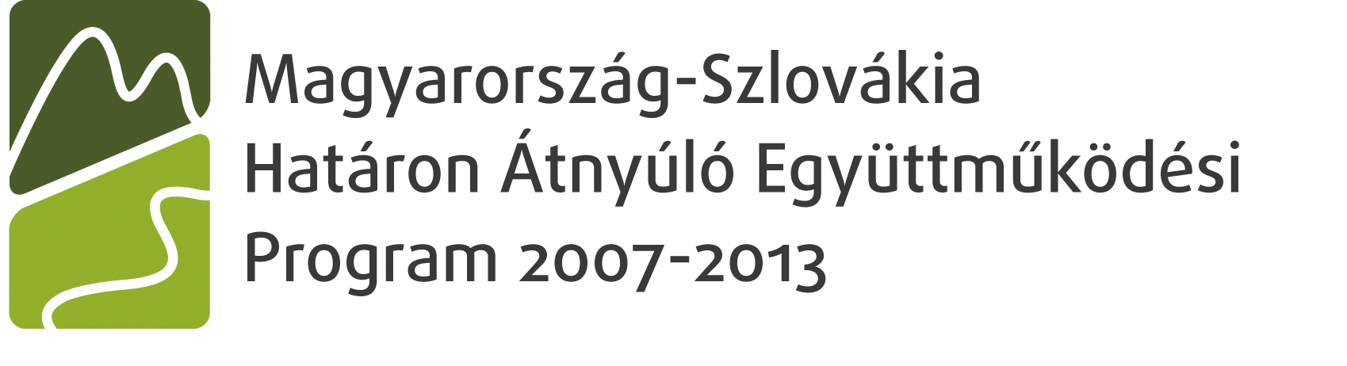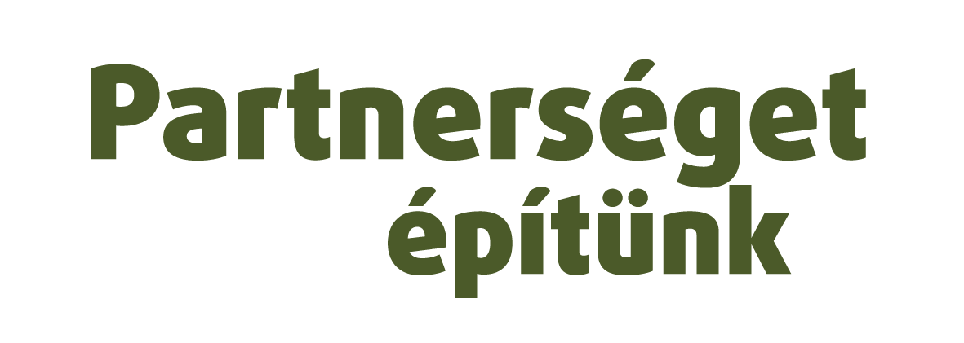
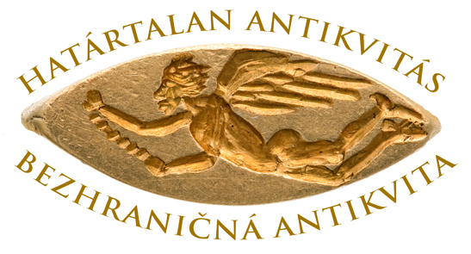

MÚZEUMPEDAGÓGIAI MŰHELY

jelentkezési lap

Név:
Cím:
Telefonszám: |  |  | Mobilszám:
E-mail cím:
Intézmény neve:

Intézmény címe:

Munkaköre az intézményben:
Honnan értesült a lehetőségről?
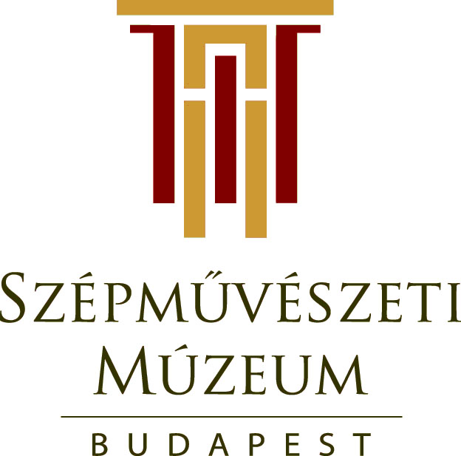 |  | Szépművészeti Múzeum – Antik Gyűjtemény  1146 Budapest, Dózsa György út 41.  Tel: +361 469 7189  Fax: +361 469 7178  E-mail: eos@szepmuveszeti.hu  Jelentkezési határidő:  2012. október 19.
www.hungary-slovakia-cbc.eu Jelen dokumentum tartalma nem feltétlenül tükrözi az Európai Unió hivatalos álláspontját

